Meten: oppervlakte van de kubus en de balk

- Ik kan de oppervlakte van een kubus meten.
- Ik kan de oppervlakte van een balk meten.
- Ik kan mijn meetresultaten zinvol herleiden.

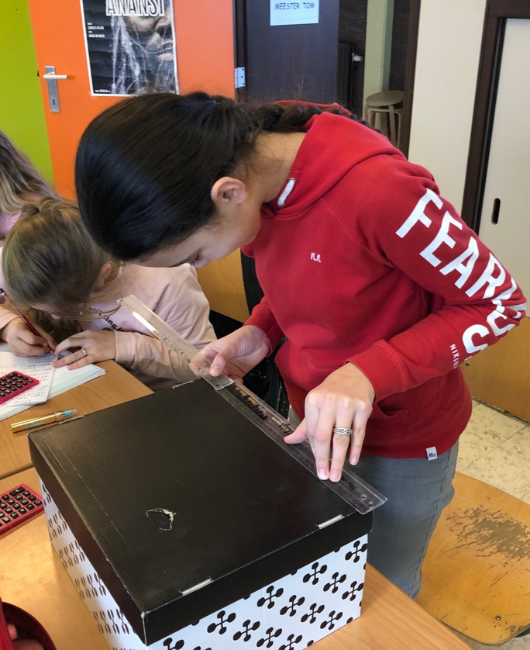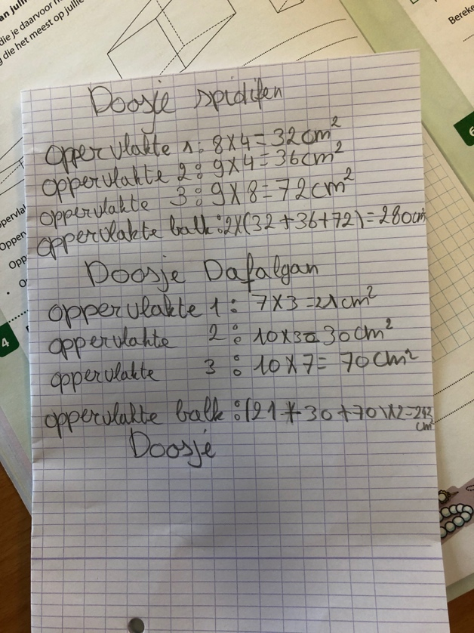

Check deze link: https://bit.ly/2UeYVrD

- Wat weet je nog van deze les?
- Wat heb je toen gedaan? Op welke manier deed je dit?
- Waren er valkuilen? Welke fouten heb je toen gemaakt? Hoe heb heb je die verbeterd?

- Ga naar Bingel. Bekijk het instructiefilmpje ‘De oppervlakte van een balk’.
- Raadpleeg het rekenwijzertje.
- Ga in je huis op zoek naar balken: dozen, kasten, ….
- Noteer je meetresultaten op een blaadje.
- Bereken de oppervlakte.
- Herleid het resultaat indien dit zinvol is. https://bit.ly/2J82klB

Let op! Vergeet niet om de juiste maateenheid te vermelden!

Wat vind ik van mijn taak?

Ik ken de formules om een kubus en een balk te meten.

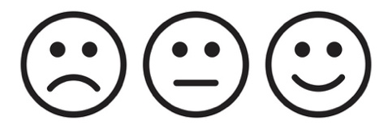

Ik kan de oppervlakte van een kubus en een balk meten.

Ik kan mijn meetresultaten correct noteren met de juiste maateenheid.

Ik kan mijn meetresultaten zinvol herleiden.

